目錄
- 研究題目背景分析.........................................................1
- 研究動機..………….…………..…………………………………2
- 排序重要性…………….………………………………..3
- 排序網路硬體模型的價值……..…….……………..........4
- 排序網路應用…………………..…….……………..........5
- 研究目的..………….…………..…………………………………6
- 排序網路的研究價值…………..………………………..6
- 過去成果……..…….……………...............................6
- 文獻探討..………….…………..………………………………10
- 目前較少資料個數的排序網路最佳化情形…...………...10
- Odd-even merge sort…………..………...……………...10
- Bitonic sort………..…………..………...………….......17
- Column sort……....…………..………...………….......20
- K-Way Bitonic Sort…………..………...………….......23
- 研究方法..………….…………..………………………………..26
- 預期成果………………….……………………………………….27
參考文獻 …………………………………………………………………...32

研究題目背景分析
Batcher在1968年提出Odd-even merge sorter與Bitonic sorter兩種建造排序網路的方法【3】，同時展現出這兩種方法可只用比較器（comparator）來實現。因為限制少而且硬體容易被製造，所以立即在受到注目，並且在接下來的幾十年，有著豐富的討論與研究。Batcher的Odd-even merge sorter與Bitonic sorter皆是2-way（平行處理程度為2）的方法。
1985年Leighton提出Column sort方法【17】，同樣地Column sort也可用比較器來打造。不同的是，Column sort建造排序網路的平行處理程度可達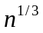。
上述這些方法在第四章文獻探討中有進一步的介紹。

研究動機
由排序重要性、排序網路硬體模型的價值、以及排序網路應用來看，排序網路是一個極具價值的研究領域。分述如後:

第一節 排序重要性

排序（sorting）是一種將資料依照大小重新排列的方法。根據估計，在資料處理時，排序佔了所有計算時間的百分之二十五以上【13】，由此可見排序的重要。有一些演算法，只做比較與交換（compare and swap）動作，因為限制少，而且演算法本身所需記憶體空間不會因資料鍵值的大小而有改變，故成為最重要也最可實際用於真實世界處理的方法。由於排序是如此重要的一個工作，而只能做比較與交換之循序排序演算法時間的下限（lower bound）早已被證明為O(n log n)，故發展平行的排序演算法為縮短執行時間唯一之路。使用固定的連結網路來進行排序具有悠久且豐富的歷史，例如【1】【4-8】【9】【10】【14-19】【24】【25】【28-39】【43-49】皆有相關問題的討論。

第二節 排序網路硬體模型的價值

大小為2的排序網路通常稱之為二值比較器（Comparator）或交換器（Switcher），其中一條輸出線之值為二個輸入線之值較小者；另一條輸出線之值為二個輸入線之值較大者，如圖2.1所示，圖2.2為簡圖。

x
min{x,y}
C
y
max{x,y}
圖2.1 二值比較器，以 表示之
C

x
y
min{x,y}
max{x,y}
圖2.2 二值比較器(簡圖)

此模型因為假設簡單，所以在實作上並不需要其他額外的複雜機制，也由於只能由資料輸出接線的位置得知大小關係的限制，故可採固定的連結網路，所以時間的遲延（delay）短、速度快，如此只需一個合理的遲延時間即可得到排序後的結果，系統穩定性高，這也是最受眾多討論的排序網路模型。

第三節 排序網路應用

目前PC結構已走入SMP，如圖2.2【42】。透過一個分時的高速Bus讓CPU與I/O Overlay平行處理, 以加快速度（從Batcher在1968年的論文提出排序網路的應用價值至今，CPU與I/O Overlay結構並無改變，這幾十年處理器速度的進步亦伴隨著I/O與Bus的加快，故從1968年至今仍然適用）。對於具有排序大量需求的應用，可以將排序網路整合進Processor中，而連結輸入線與輸出線至Registers, Cache或Memory, 即可達成Processor內指令運算（Machine Instruction Level）的平行處理【3】，如圖2.3。以RISC CPU MIPS為例，指令（Machine Instruction） SORT與其他所有指令LD, SD, ADD, …等，皆可同時處理。
Processor
Cache
Bus
Memory
I/O
Processor
Cache
圖2.2 計算機 Block Diagram

Processor
Cache
Bus
Memory
I/O
Processor
Cache
圖2.3 整合排序網路至計算機的 Block Diagram
排序網路Cache
除了bus結構外，排序網路亦可整合進mesh與cube connected的計算機結構中。

研究目的
第一節 排序網路的研究價值

以二值比較器來看，比較器Comparator/Switcher的數目與fan-in fan-out就是網路的建造成本, 同時也是限制因素【3】。而通過比較器的時間延遲(delay)則是決定此網路所耗用的時間。
目前對排序網路的研究主要可分為兩類，一類是尋找如何將數個已排序好的資料透過某種方式合併成一整個排序完成的資料，就如同參考文獻所介紹的遞迴式的排序網路之架構方法，而另一類則是尋求特定個數資料排序的最佳化研究。透過愈多的合併排序方法與特定個數排序網路最佳化的研究（當然最佳化通常包含了成本與時間遲延的考量），我們就可架構出更多不同大小的排序網路，成本與時間延遲也可更低，同時在設計排序網路時，也會有更多的選擇性，不再侷限只能用二值的排序子網路去架構整個排序網路。
第二節 過去成果

Column sort建造排序網路的平行處理程度雖可達，但其耗用了四個階段， Batcher的Odd-even merge sorter與Bitonic sorter（平行處理程度雖為2），但只耗用了三個階段（我在碩士論文的第一章第四節中有討論），似乎有改進空間。故在修碩士期間，我曾試著找出一個平行處理程度與n有關且為三階段的建造方法，最後雖然失敗，但我卻證明了一個平行處理程度與n有關的三階段排序網路，如果第三階段排序後，不再經一次的資料轉移（map），不可能存在。而在碩士畢業後，我又證明(需指導教授進一步審查) ，即使第三階段排序後，再經一次的資料轉移（map），一樣不可能存在。此一證明成果提供了欲想建造一個平行處理程度與n有關的三個階段排序網路的人一個明確的答案⎯不可能。
一、碩士期間成果
我在碩士期間已證明:三階段排序(如圖3.1)，當行大小可不一樣時，結果如表3.1所示(論文表2.1)：
s
Any map
第一階段排序
第二階段排序
第三階段排序
Any map
s″
s′
每一行的大小可不一樣。
s
圖3.1 三階段排序網路(排序後不再map)不可能存在

第一階段排序子網路的最大行U大小 | 第二階段排序子網路的最大行U′大小 | 第三階段排序子網路的最大行U″大小 | 結果
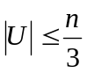 |  | 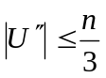 | 已證明（不可能排序成功）
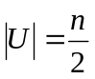 | 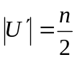 | 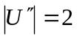 | 可以排序成功（參閱論文3.1節Odd-even merge sort）
 | 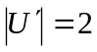 | 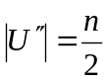 | 可以排序成功（參閱論文3.1節Bitonic sort）
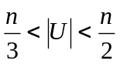 | 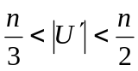 | 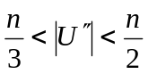 | 未證明（也許可以排序成功）
表3.1 三階段的行排序法目前成果（同一排序階段行大小可不一樣）

當同一階段的排序子網路中，每一行的大小均一樣時，結果如表3.2所示(論文表2.2)：
第一階段排序子網路分成s 個行 | 第二階段排序子網路分成s′ 個行 | 第三階段排序子網路分成s″ 個行 | 結果
s ≥ 3 | s′ ≥ 2 | s″ ≥ 2 | 已證明（不可能排序成功）
s = 2 | s′ = 2 | s″ = 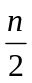 | 可以排序成功（參閱論文3.1節Odd-even merge sort）
s = 2 | s′ = | s″ = 2 | 可以排序成功（參閱論文3.1節Bitonic sort）
表3.2 三階段的行排序法目前成果（同一排序階段行大小一樣）
二、碩士畢業後成果
最近我又證明(需指導教授進一步審查):三階段排序，即使第三階段排序後，再經過一次的資料轉移（map）(如圖3.2)，結果如表3.1所示(論文表2.1)：
s
Any map
第一階段排序
第二階段排序
第三階段排序
Any map
s″
s′
每一行的大小可不一樣。
s
圖3.2 三階段排序網路(排序後不再map)不可能存在

Any map

文獻探討
排序網路的討論很多，本章列出與過去論文及研究方向較有關的幾個遞迴式的排序網路之架構方法（Recursive Sorting Algorithm）

- 目前較少資料個數的排序網路最佳化情形【13】

n | = | 1 | 2 | 3 | 4 | 5 | 6 | 7 | 8 | 9 | 10 | 11 | 12 | 13 | 14 | 15 | 16
C(n) | = | 0 | 1 | 3 | 5 | 9 | 12 | 16 | 19 | 26 | 31 | 37 | 41 | 48 | 53 | 59 | 63
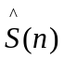 |  | 0 | 1  表4.1 目前較少資料個數的排序網路最佳化情形 | 3 | 5 | 9 | 12 | 16 | 19 | 25 | 29 | 35 | 39 | 45 | 51 | 56 | 60

n : 為資料個數
C(n) : 為套用Odd-even merge sort所需的比較器數目
: 為目前所知的排序網路數目的上限(Upper bounds)
例如 : 目前已知能排序9個資料的的最佳網路是使用25個比較器，而套用Odd-even merge sort所需的比較器數目為26個比較器。

- Odd-even merge sort【3】

Odd-even merge sort是由Batcher在1968年所提出的【3】，是目前所知道使用最少的二值比較器之排序方法（雖然AKS排序網路【1】架構方式比Batcher的Odd-even merge sort就硬體成本而言節省了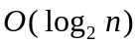倍數，但常數係數太大，難以應用於實際的排序網路之架構，除非是n超過全世界的電腦記憶體之容量，否則Batcher的Odd-even merge sort方法的硬體成本（此處硬體成本指的是比較器的數量）仍然較佳【13】）。

Odd-even merge sort演算法：
輸入：任意n = 2^{p}個資料之集合S。
輸出：將集合S 中n = 2^{p}個資料排序好之序列。

步驟1：將n個資料分成兩個大小相等的行，將每一個行中個資料分別用本演算法遞迴排序。
步驟2：做轉置（transpose）將矩陣中以 column-major 順序排列的資料改由以 row-major 順序排列。
步驟3：左、右邊兩行，分別將行中個資料分成上半及下半兩個已排序好的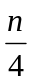大小的資料，合併（merge）成一個大小排序好之資料。
步驟4：將第二行往下位移（shift）一位。
步驟5：除了第一列與最後一列外，其餘列做降序排序。
步驟6：將第二行往上位移（unshift）一位，此時row-major order為排序好的資料。

例：有⟨9,5,2,6,4,3,1,7⟩8個資料要排序，其過程如下：
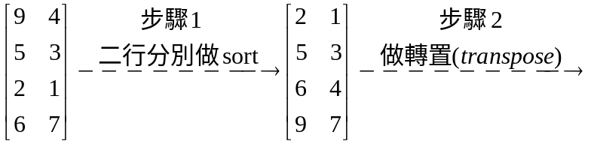

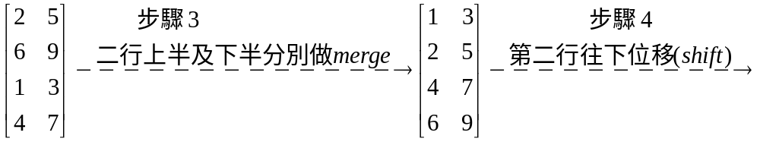

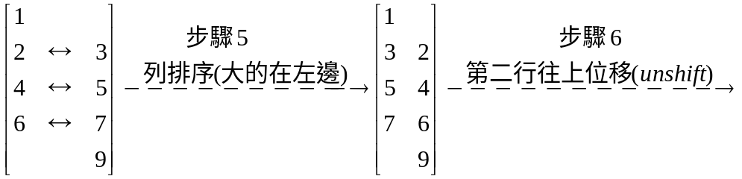

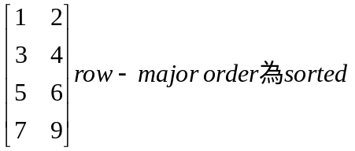

當n = 2^{p}時，Odd-even merge sort所耗用的時間說明如下：
令 全部所花時間為T(n)，則
步驟1所花時間為T(n/2)。
步驟2不需花時間。
步驟3所花時間為Tm(n/4, n/4)：Tm(n/4, n/4)為將兩個大小排序好的資料合併（merge）成一個大小排序好的資料所花時間。
步驟4不需花時間。
步驟5所花時間為Tm(1, 1)：Tm(1, 1)為二值排序網路所需時間。
步驟6不需花時間。
由上述可導出Odd-even merge sort的時間為：
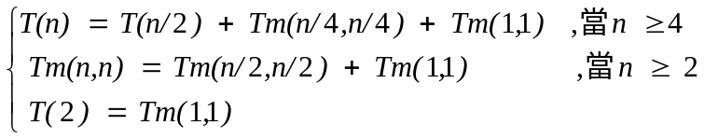
上式中Tm(n, n) = Tm(n/2, n/2) + Tm(1, 1)，這是因為當有兩個大小為n的排序好資料要合併（merge）成為一個2n大小的排序完成的資料，則明顯地，步驟1將不需再執行，只需執行步驟2至步驟5即可。而T(2)為排序兩個資料所需時間，即為Tm(1,1)。
當n = 2^{p}時，若p ≥ 2，則
T(n) = T(2^{p})
= T(2^{p-1}) + Tm(2^{p-2}, 2^{p-2}) + Tm(1,1)
= T(2^{p-2}) + Tm(2^{p-3},2^{p-3}) + Tm(1,1) + Tm(2^{p-2},2^{p-2}) + Tm(1,1)
= 
= Tm(2^{p-2}, 2^{p-2}) + Tm(1,1) + Tm(2^{p-3}, 2^{p-3})+ Tm(1,1) + ☹ + Tm(2⁰, 2⁰) + Tm(1,1) + T(2)
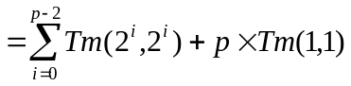
此外，當i ≥ 1時
Tm(2^{i}, 2^{i}) = Tm(2^{i-1}, 2^{i-1}) + Tm(1,1)
= Tm(2^{i-2}, 2^{i-2}) + Tm(1,1) + Tm(1,1)
= 
= i×Tm(1,1)+ Tm(1,1)
= (i+1)×Tm(1,1)
所以
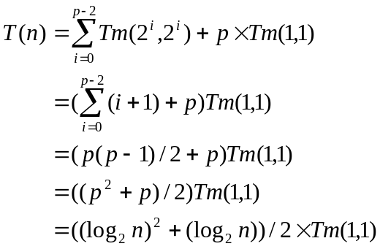

當n = 2^{p}時，Odd-even merge sort所耗用的硬體成本（此處硬體成本指的是比較器的數量）說明如下：
令 全部所花硬體成本為C(n)，則
步驟1所花硬體成本為2 × C(n/2)。
步驟2不需花硬體成本。
步驟3所花硬體成本為2 × Cm(n/4, n/4)：Cm(n/4, n/4)為將兩個大小排序好的資料合併（merge）成一個大小排序好的資料所花硬體成本。
步驟4不需花硬體成本。
步驟5所花硬體成本為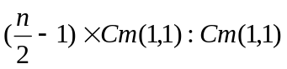為二值排序網路所需硬體成本。
步驟6不需花硬體成本。
由上述可推出Odd-even merge sort的硬體成本為：
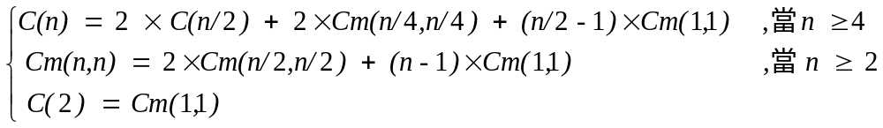
上式中Cm(n, n) = 2×Cm(n/2, n/2) + (n – 1)×Cm(1, 1)，這是因為當有兩個大小為n的排序好資料要合併（merge）成為一個2n大小的排序完成的資料，則明顯地，步驟1將不需再執行，只需執行步驟2至步驟5即可。而C(2)為排序兩個資料所需硬體成本，即為Cm(1,1)。
當n = 2^{p}時，若p ≥ 2，則
C(n) = C(2^{p})
= 2×C(2^{p-1}) + 2×Cm(2^{p-2},2^{p-2}) + (2^{p-1}-1) Cm(1,1)
= 2×(2×C(2^{p-2}) + 2×Cm(2^{p-3},2^{p-3}) + (2^{p-2}-1) Cm(1,1) ) + 2×Cm(2^{p-2},2^{p-2}) + (2^{p-1}-1) Cm(1,1)
= 
= 2×Cm(2^{p-2},2^{p-2}) + (2^{p-1}-1) Cm(1,1) + 2(2×Cm(2^{p-3},2^{p-3}) + (2^{p-2}-1) Cm(1,1) ) + 2² ( 2 × Cm(2^{p-4},2^{p-4}) + (2^{p-3}-1) Cm(1,1) ) + ☹ + 2^{p-2} ( 2 × Cm(2⁰,2⁰) + (2¹-1) Cm(1,1) ) + 2^{p-1} × Cm(1,1)
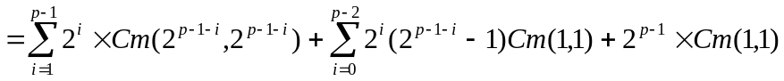
此外，當k ≥ 1時
Cm(2^{k},2^{k}) = (2^{k}-1) Cm(1,1) + 2 × Cm(2^{k-1},2^{k-1})
= (2^{k}-1) Cm(1,1) + 2(2^{k-1}-1) Cm(1,1) + 2²×Cm(2^{k-2},2^{k-2})
= 
= ((2^{k}-1) + 2(2^{k-1}-1) + 2²(2^{k-2}-1) + ☹ + 2^{k-1}(2¹-1) + 2^{k}) Cm(1,1)
= ((2^{k})k - ( 2^{k}-1) + 2^{k}) Cm(1,1)
= (k×2^{k} + 1) Cm(1,1)
所以
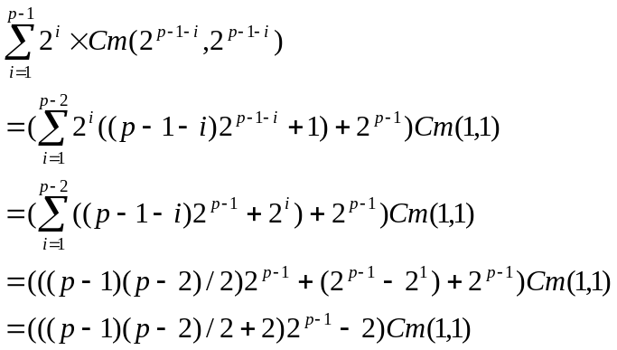
故
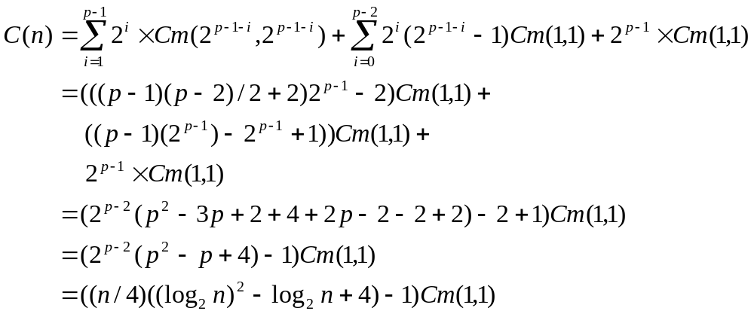
故硬體成本為

例：共有12個資料⟨2, 5, 1, 9, 8, 10, 3, 12, 4, 6, 11, 7⟩要排序，分成5個與7個兩組（m = 5, n = 7）。
步驟1：分別對前5個資料⟨2, 5, 1, 9, 8⟩與後7個資料⟨10, 3, 12, 4, 6, 11, 7⟩排序後得到⟨1, 2, 5, 8, 9⟩與⟨3, 4, 6, 7, 10, 11, 12⟩兩組資料。
步驟2：合併奇數組資料⟨1, 5, 9⟩與⟨3, 6, 10, 12⟩成為排序好的一組資料⟨1, 3, 5, 6, 9, 10, 12⟩；合併偶數組資料⟨2, 8⟩與⟨4, 7, 11⟩成為排序好的一組資料⟨2, 4, 7, 8, 11⟩。
步驟3：執行底下二值的比較與交換動作
2:3, 4:5, 7:6, 8:9, 11:10 (1)
得底下此排序好之序列
⟨1, 2, 3, 4, 5, 6, 7, 8, 9, 10, 11, 12⟩ (2)
若將之繪成排序網路圖，則如圖4.1所示，其中 表示二值比較器。
C

2
1
1
1
1
3
3
5
1
C
2
3
2
5
3
5
5
sort
2
9
C
5
4
8
6
9
6
merge
5
4
8
6
9
3
10
9
10
6
10
3
C
7
4
12
2
12
7
12
C
9
8
6
7
4
2
4
9
8
4
6
C
10
11
10
8
merge
sort
7
10
11
7
12
11
12
7
11
8
11
11
圖4.1 Odd-even merge sort排序網路圖

- Bitonic sort【3】

介紹Bitonic sort之前，我們必須對bitonic sequence做個介紹。
定義：bitonic sequence
為一個序列⟨a₁,a₂,☹,a_{n}⟩具有下列所述兩種特性之一：
- 其形式為先單調遞增（monotonically increasing）然後單調遞減（monotonically decreasing）的序列，亦即存在一個i，1 ≤ i ≤ n，使得⟨a₁,☹,a_{i}⟩為單調遞增而⟨a_{i+1},☹,a_{n}⟩為單調遞減。
- 存在一個循環位移，使得此序列經循環位移後滿足條件1。

例如：⟨1,3,5,5,6,4,2⟩、⟨6,4,2,1,3,5,5⟩均為bitonic sequence，因為在⟨1,3,5,5,6,4,2⟩序列中，⟨1,3,5,5⟩為單向遞增而⟨6,4,2⟩為單調遞減，而序列⟨6,4,2,1,3,5,5⟩，經循環位移4位成為⟨1,3,5,5,6,4,2⟩，為bitonic sequence。但是⟨1,5,3,5,6,4,2⟩不是bitonic sequence。

假設共有2n個資料要排序，Batcher的bitonic sort【3】演算法如下：
bitonic sort演算法：
輸入：任意2n個資料之集合S。
輸出：將集合S 中2n個資料排序好之序列。

- 分成兩組n個資料，前面n個資料為第一組，後面n個資料為第二組，第一組資料以升序排序，令排序後的資料為⟨x₁,x₂,☹,x_{n}⟩，第二組資料以降序排序，令排序後的資料為⟨y₁,y₂,☹,y_{n}⟩，這兩組資料的排序可同時進行，排序後的這2n個資料為bitonic sequence。
2.執行bitonic cleaner，亦即執行底下二值的比較與交換動作
x₁:y₁, x₂:y₂, x₃:y₃, ☹, x _{n}:y_{n}
3.經步驟2後，⟨x₁, x₂, ☹ , x_{n}⟩與⟨y₁, y₂, ☹ , y_{n}⟩各自皆為bitonic sequence，故可遞迴套用步驟2，直到n = 1時，即完成排序。
舉例說明演算法步驟如下：
例：共有8個資料⟨2,5,1,8,6,3,7,4⟩要排序，分成4個與4個兩組（n = 4）。
步驟1：分別對前4個資料⟨2,5,1,8⟩升序排序與後4個資料⟨6,3,7,4⟩降序排序後得到⟨1,2,5,8⟩與⟨7,6,4,3⟩兩組資料。
步驟2：執行bitonic cleaner，亦即執行底下二值的比較與交換動作：
1:7, 2:6, 5:4, 8:3
此時得到二組資料⟨1,2,4,3⟩與⟨7,6,5,8⟩。
步驟3：經步驟2後，⟨1,2,4,3⟩與⟨7,6,5,8⟩皆為bitonic sequence，故可遞迴套用步驟2，將這兩組資料分別排序，最後可得⟨1,2,3,4,5,6,7,8⟩之排序結果。
bitonic sort的時間跟Odd-even merge sort一樣，但硬體成本為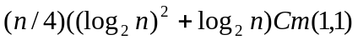，比Odd-even merge sort大。
【2】【6】【11】【12】【21】【22】【23】【26】【27】【40】為關於bitonic sort的進一步討論。

- Column sort【17】

Leighton的行排序法(column sort)【17】是一種可遞迴式的架構排序網路之方法。一開始將要排序的n ( = r×s) 個數字放一r×s矩陣中，當經過四個階段的遞迴呼叫排序處理後，即完成排序工作。行排序法與Batcher的Odd-even merge sort【3】同是一種可遞迴呼叫本身的平行排序方法。雖然行排序法的成本(cost)要比Batcher的Odd-even merge sort來得高，但可平行處理的程度卻遠比Odd-even merge sort來得優越(Odd-even merge sort只能將資料分成互斥的兩組，而行排序法卻可分成互斥的s組，s可達)。由於在資料多時，它可以快速的完成排序，因此最近被用在許多新的線路設計上，可看出其重要性。舉例而言，【20】曾利用行排序法設計並發表出一「接近最佳化的常數時間類神經排序網路」，它的執行時間為O(1)。
行排序法可以在 8個步驟中將所要排序的資料排序完成。假設共有n (= r×s) 個資料要排序，則其方法說明如下：
假設：n = r × s，s | r（s整除r），r≧ 2(s-1)²，其中，n為要排序的資料個數， r為矩陣的列數（rows number）， s為矩陣的行數（columns number）
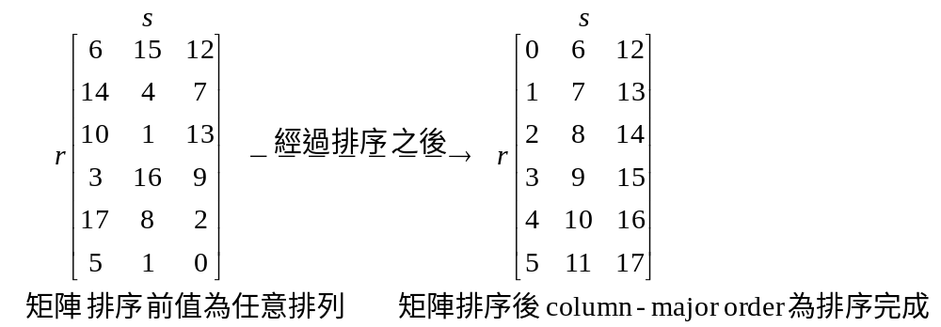

其演算法如下：
步驟1：將每一行（column）中r個資料分別排序。
步驟2：做 transpose 將矩陣中以 column-major 順序排列的資料改由以 row-major 順序排列。
步驟3：將每一個行（column）中r個資料分別排序。
步驟4：做 untranspose 將矩陣中以 row-major 順序排列的資料改由以 column-major 順序排列。
步驟5：將每一行（column）中 r 個資料分別排序。
步驟6：做 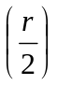-shift，依column-major 順序將位置在第k個的資料移至第(k+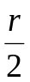)個之位置上，而第一行（column）的前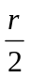個位置補 −∞，最後一行（column）的最後位置補個 ∞。
步驟7：將每一行（column）中 r 個資料分別排序。
步驟8：做-unshift，依column-major 順序將位置在第(k+)個的資料移至第k個位置上。

以下用一例子說明：
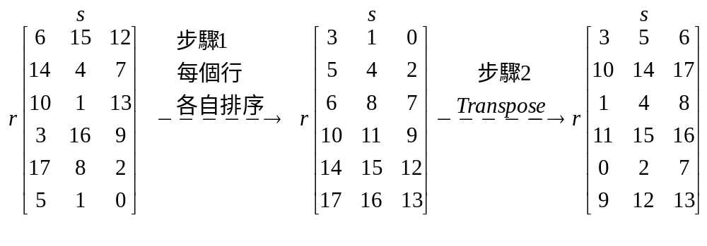

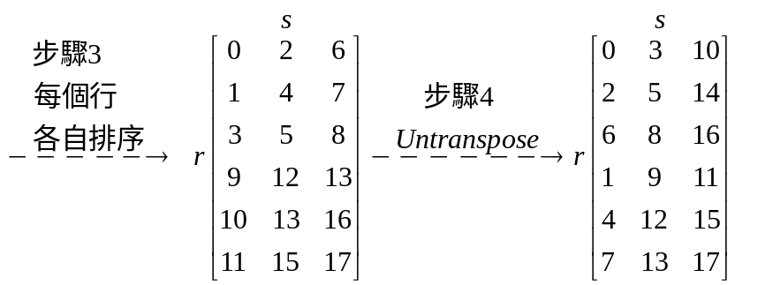

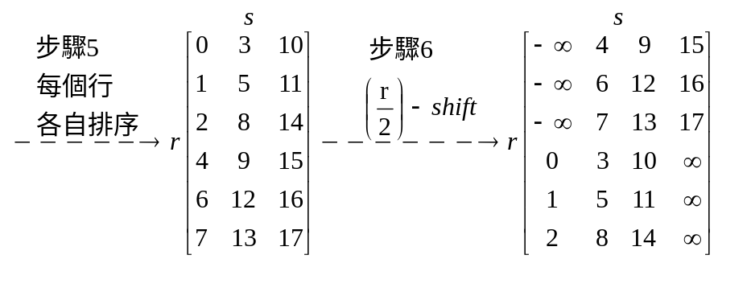
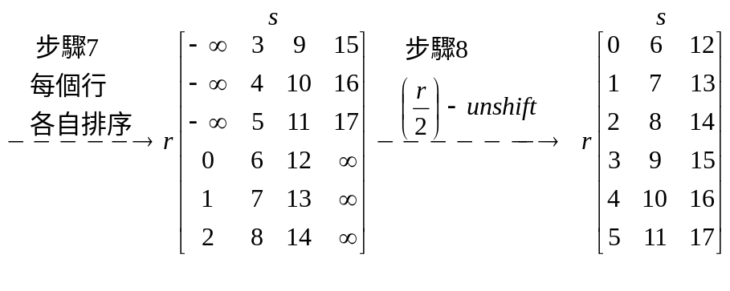

- K-Way Bitonic Sort【26】

Bitonic sort與Odd-even merge sort亦可用K值的sorter來建造。例如圖4.2(a)為大小等於4(K=4)的升序排序網路，圖4.2(b)為大小等於4的降序排序網路。
4
1
3
2
1
2
3
4
(a) 大小為4的升序排序網路
4
1
3
2
4
3
2
1
(b) 大小為4的降序排序網路

圖4.2 大小為4的排序網路
圖4.3(a) ，(b) 和(c) ，分別為使用比較器來建造排序4個資料的4-bitonic merger，4-odd-even merger和4-sorter。
(a) A 4-bitonic merger
A bitonic sequence of length 16
sorted sequence
(b) A 4-odd-even merger
A bitonic sequence of length 16
sorted sequence
(c) A 4-sorter (odd-even)
An arbritrary sequence of length 16
sorted sequence
圖4.3 使用比較器來建造排序4個資料的4-bitonic merger，4-odd-even merger和4-sorter

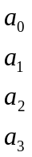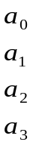

圖4.3為排序16個資料的4-Way (K=4) Bitonic sort排序網路建造方式。
A bitonic sequence of length 16
sorted sequence
4-Bitonic merger
4-Bitonic merger
4-Bitonic merger
4-Bitonic merger

4-Bitonic merger

4-Bitonic merger
4-Bitonic merger

4-Bitonic merger

圖4.3 K-Way Bitonic sort

研究方法
在思考排序網路的問題上，最有用的工具莫過於零壹原理（Zero-one principle）【13】。我過去曾用它來證明建造一個平行處理程度與n有關的三個階段排序網路為不可能。
定理5.1：零壹原理（Zero-one principle）
如果一個具有n個輸入線的排序網路可排序0、1組合而成的所有2^{n}種序列（sequence）成為非遞減的順序，則此排序網路能排序任意n個數（不限定為0與1）成為非遞減的順序。
證明：令f(x)為任一單調遞增函數（monotonic function），亦即當x ≤ y，f(x) ≤ f(y)。如果一個排序網路能將輸入⟨x₁, x₂, ☹ , x_{n}⟩轉成輸出⟨y₁, y₂, ☹ , y_{n}⟩，則明顯的它將會將⟨f(x₁), f(x₂), ☹ , f(x_{n})⟩轉成⟨f(y₁), f(y₂), ☹ , f(y_{n})⟩。若存在某個i使得y_{i} > y_{i+1}，令單調遞增函數f為將所有小於y_{i} 之數轉成0，將所有大於或等於y_{i} 之數轉成1，如此一來，⟨f(y₁), f(y₂), ☹ , f(y_{i})=1, f(y_{i+1})=0, ☹ , f(y_{n})⟩序列並非一排序好之序列，也就是說，⟨f(x₁), f(x₂), ☹ , f(x_{n})⟩屬於0、1序列，但並未被此網路所排序好，因此，若所有0、1序列能排序好，則必y_{i} ≤ y_{i+1}，1 ≤ i ≤ n -1。
Q.E.D.

預期成果
我在修碩士期間，證明了一個平行處理程度與n有關的三個階段排序網路，如果第三階段排序後，不再經過一次的資料轉移（map），不可能存在。而在碩士畢業後，又證明(需指導教授進一步審查) ，即使第三階段排序後，再經過一次的資料轉移（map），一樣不可能存在（參考第三章研究目的第二節過去成果），如果指導教授進一步審查認定無誤的話，此一證明成果將提供一個明確的答案⎯不可能，給欲想建造一個平行處理程度與n有關的三個階段排序網路的人。
希望在博士班修習期間能完成下列任一項或二項的研究成果。
1. 三階段排序網路，當每一階段的最大的子網路大小介於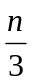至之間時，是否可排序成功（參考表2.1）?
2. 四階段排序網路(例如column sort)，是否可加快其遞減速度(s , s′ , s″ > )?或者不可能存在?
3. AKS排序網路架構方式比起Batcher的Odd-even merge sort，就硬體成本而言，節省了倍數，但除非是n超過全世界的電腦記憶體之容量，否則Batcher的Odd-even merge sort方法的硬體成本（比較器的數量）仍然較佳，雖然如此，AKS排序網路架構方式，還是提供了一個硬體成本為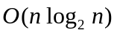的排序網路架構方式【13】。
所以，是否仍有其他與AKS網路一樣，硬體成本為，而常數係數更低的排序網路架構方式?
4. 尋求特定個數資料排序的最佳化研究。
例如，排序13個資料，所需最少比較器的個數。
5. 提出方便於製造IC模組的網路結構。
例如，Bitonic Sorting Netowrk的Delay與input n相關，在固定的clock時間條件下，要製成IC會有困難，提出修改後的架構，以符合IC製程限制【41】。
6. 證明成本最佳化（花費最少數量比較器）的排序網路在最後排序階段一定可以轉成不是Cross Over的型態。
例如，圖6.1(a) and (b)花費了6個比較器（Cross Over at last stage）所以一定存在6個或少於6個比較器且Cross Over at last stage的排序網路，例如圖6.1(c)只用5個比較器（Non-cross Over at last stage）。
(a) A 4-sorter (cross over)
An arbritrary sequence of length 16
sorted sequence
圖6.1 4-sorter with/without cross over at last stage
(c) A 4-sorter (without cross over)
An arbritrary sequence of length 16
sorted sequence
(b) A 4-sorter (cross over)
An arbritrary sequence of length 16
sorted sequence

7. 設計一個程式，可由使用者輸入項目權重（weight），加權計算，自動規劃出建議的排序網路。（目前我並未發現有人做出此系統，不過在做之前我會再詳細尋找），程式描述如下:

Basic model:
Input :
n: 排序資料個數（n 小於1000,000）
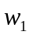:比較器數目的權重
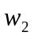:delay的權重
目標函數 :
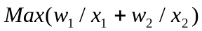
Output :
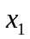:比較器數目
:delay的深度
排序網路的結構
程式運算方法:
收集目前一些已知最佳的排序網路pattern（optimization in cost and delay）與遞迴的排序網路建造方法（如文獻探討所介紹的方法），加上一些人工智慧的演算法或推理規則，產生一至數個排序網路的結構。

Enhance model:
進一步考量其他限制因素，例如:
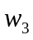:接線長度

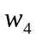:跳線不利因素

例如，維基（wiki）網站有external link to 一個能幫你建造排序網路的程式，它是一個依Bose-Nelson, Hibbard, and Batcher's algorithms寫成的perl程式，最多只能排序32個資料，所以不具實用性，此程式描述如下:
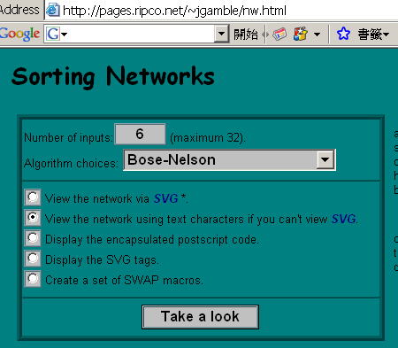

結果如下:
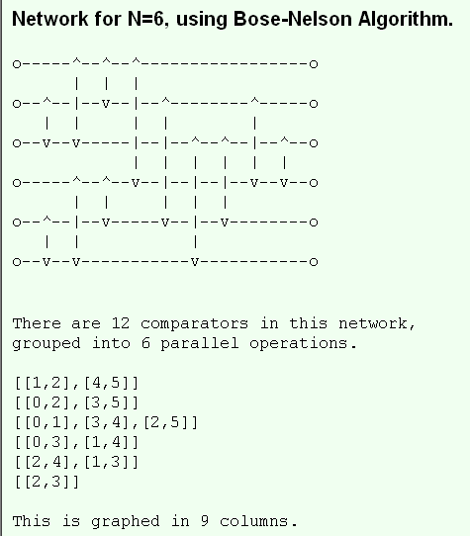

又例如，有人用END algorithm算出60-comparator for 16-input (n = 16) 。另有人用genetic algorithm算出45-comparator for 13-input (n = 16) 【13】 。關於其他genetic algorithm於排序網路的應用可參考【44】【45】。
參考文獻
- Ajtai, M., Komlos, J. and Szemeredi, E., "An O(n log n) sorting network," Proceedings of the 15th Annual ACM Symposium on Theory of Computing, pp. 1-9, Apr. 1983.
- Batcher, K. E., "On Bitonic Sorting Networks," Proceedings of the 1990 International Conference on Parallel Processing, vol. 1, pp. 376-379, 1990.
- Batcher, K. E., "Sorting networks and their applications," AFIPS Conference Proceeding, vol. 32, pp. 307-314, 1968.
- Baudet, G. and Stevenson, D., "Optimal sorting algorithms for parallel computers," IEEE Trans. Comput., vol. C-27, pp. 84-87, Jan. 1978.
- Bilardi, G. and Preparata, F. P., "A minimum area VLSI network for O(log N) time sorting," in Proc. 16th ACM Symp. Theory Comput., pp. 64-70, 1984.
- Bilardi, G. and Preparata, F. P., "An architecture for bitonic sorting with optimal VLSI performance," IEEE Trans. Comput., vol. C-33, no.7, pp. 646-651, 1984.
- Bilardi, G. and Preparata, F. P., "The VLSI optimality of the AKS sorting network," Information Processing Letters, vol. 20, no. 2, pp. 55-59, Feb. 1985.
- Borodin, A. and Hopcroft, J., "Routing, merging and sorting on parallel models of computation," in Proc. 14th ACM Symp. Theory Comput., pp. 338-344, 1982.
- Dobosiewicz, W., "Sorting by distributive partitioning," Information Processing Letters, vol.7, no.1 , pp.1-6, Jan. 1978.
- Haggkvist, R. and Hell, P., "Sorting and merging in rounds," SIAM J. Algebraic Discrete Methods, vol. 3, no. 4, pp. 465-473, Dec. 1982.
- Hsiao, C. C. and Shen, N., "k-fold bitonic sort on a mesh-connected parallel computer," Inform. Processing Lett., vol. 21, no. 10, pp. 207-212, 1985.
- Jayanata, B. and Hsiao, D. K., "Parallel bitonic record sort⎯An effective algorithm for the realization of a post processor," Tech. Rep. OSUCISRC-TR-79-1, Ohio State Univ., Columbus Comput. Inform. Sci. Res. Center, 1979.
- Knuth, D. E., The art of computer programming. vol.3: Sorting and Search (2nd ed.), Addison-Wesley, Reading, MA. 1998.
- Lee, Tony T., "Generalized Recursive Sorting Networks," Journal of Parallel and Distributed Computing, 21, pp. 237-245, 1994.
- Leighton, F. T., "New lower bound techniques for VLSI," Math Syst. Theory, vol. 17, no. 1, pp. 47-70, Apr. 1984.
- Leighton, F. T., "Parallel computation using meshes of trees," in Proc. 1983 Workshop Graphtheor. Concepts Comput. Sci., Osnabruck, West Germany: Trauner Verlag, PP. 200-218, 1983.
- Leighton, F. T., "Tight bounds on the complexity of parallel sorting," IEEE Transactions on Computers, vol. c-34, no. 4, pp. 344-354, Apr. 1985.
- Leighton, F. T., Complexity Issues in VLSI: Optimal Layouts for the Shuffle-Exchange Graph and Other Networks. Cambrige, MA: M.I.T. Press, 1983.
- Leighton, F. T., Theory of Parallel Computation and VLSI, lecture notes, 1984.
- Lin, S. S. and Shu, S. H., "A low-cost neural sorting network with O(1) time complexity," Neurocomputing-An International Journal, vol. 14, pp. 289-299, 1997.
- Liszka, K. J. and Batcher, K. E., "A Generalized Bitonic Sorting Network," Proc. 22nd International Conference on Parallel Processing, vol. 1, pp. 105-108, 1993.
- Liszka, K. J., "Generalizing Bitonic and Odd-Even Merging Networks," Doctoral Thesis, Department of Mathematics and Computer Science, Kent State University, 1992.
- Meertens, L. G. L. T., "Bitonic sort on ultracomputers," Tech. Rep. MC-IW-117-79, Mathematisch Centrum, Amsterdam, Netherlands, 1979.
- Miranker, G., Tang, L. and Wong, C. K., "A zero time VLSI sortor," IBM Journal of Research and Development, vol. 27, no. 2, pp. 140-148, Mar. 1983.
- Muller, D. E. and Preparata, F. P., "Bounds to complexities of networks for sorting and for switching," Journal of the Association for Computing Machinery, vol. 27, no. 2, pp. 195-201, Apr. 1975.
- Nakatani, T., Huang, S., Arden, B. W., and Tripathi, S. K., "K-Way bitonic Sort," IEEE Transactions on Computers, Vol. 32, pp. 283-288, Feb. 1989.
- Nassimi, D. and Sahni, S., "Bitonic sort on a mesh-connected parallel computer," IEEE Trans. Comput., vol. C-27, no. 1, pp. 2-7, 1979.
- Preparata, F. P., "new parallel sorting schemes," IEEE Transations on Computers, vol. c-27, no. 7, pp.669-773, 1978.
- Preparata, F. P., "Parallelism in sorting," Proceedings of 1977 IEEE Conference on Parallel Proceeding, pp.202-206, 1977.
- Reif, J. and Valiant, L., "A logarithmic time sort for linear size networks," in Proc. 15th ACM Symp. Theory Comput., pp. 10-16, 1983.
- Reischuk, R., "A fast probabilistic parallel sorting algorithm," IEEE 1981 Symposium on Foundation of Computer Science, pp. 212-219, 1981.
- Stone, H. S, "Sorting on STAR," IEEE Trans. Software Eng., vol. SE-4, no. 3, pp. 138-146, 1978.
- Stone, H., "Parallel processing with the perfect shuffle," IEEE Trans. Comput., vol. C-20, Feb. 1971.
- Thompson, C., "Area-time complexity for VLSI," in Proc. 11th ACM Symp. Theory Comput., pp. 81-88, 1979.
- Thompson, C., "The VLSI complexity of sorting," IEEE Trans. Comput., vol. C-32, pp. 1171-1184, Dec. 1983.
- Tompson, C. D. and Kung, H. T., "Sorting on mesh-connected parallel computer," Communication of the Association for Computing Machinery, vol. 20, no. 4, pp. 263-271, Apr. 1977.
- Tseng, S. S. and Lee, R. C. T., "A new parallel sorting algorithm based upon min-mid-max operation," BIT, 24, pp. 187-195, 1984.
- Tseng, S. S. and Lee, R. C. T., "A review of parallel sorting algorithms," Proceeding of the National Science Council, Republic, vol. 9, no 4, pp. 277-295, 1985.
- Ullman, J., Computational Aspects of VLSI. Rockville, MD: Cmputer Science Press, 1983.
- Wang, B. F., Chen, G. H., and Hsu, C. C., "Bitonic Sort with an Arbitrary Number of Keys," Proceedings of the 1991 International Conference on Parallel Processing, Vol. 3, pp. 58-61, 1991.
- Neeraj, K. Sharma., "Modular Design of a Large Sorting Network," 1997 International Symposium on Parallel Architectures, Algorithms and Networks (ISPAN '97), pp. 362-368, 1997.
- Vipin K., Ananth G., Anshul G. and George K., Introduction to Parallel Computing: Design and Analysis of Algorithms, Benjamin/Cummings, Reading, MA. 1994.
- Choi, S.S., & Moon, B.R. (2001) “A New Approach to the Sorting Network Problem Evolving Parallel Layers,” Proceedings of GECCO-2001. Morgan Kaufmann, pp. 258-265.
- Choi, S.S., & Moon, B.R. (2002) “Isomorphism, Normalization and a Genetic Algorithm for Sorting Networks,” Proceedings of GECCO-2002. Morgan Kaufmann, pp. 327-334.
- Choi, S.S., & Moon, B.R. (2002) “More Effective Genetic Search for the Sorting Network Problem,” Proceedings of GECCO-2002. Morgan Kaufmann, pp. 335-342.
- Harrison, M.L., & Foster, J.A. (2004) “Co-evolving Faults to Improve the Fault Tolerance of Sorting Networks,” Proceedings of EuroGP 2004. Springer-Verlag.
- Lukas, S. (2004) “Evolving Constructors for Infinitely Growing Sorting Networks and Medians,” SOFSEM: Theory and Practice of Computer Science. Springer, pp. 314-323.
- Piotrow, M. (2004) “Depth Optimal Sorting Networks Resistant to k Passive Faults,” SIAM Journal on Computing, Volume 33, Number 6, pp. 1484-1512.
- Graham, L., Masum, H., & Oppacher, F. (2005) “Statistical Analysis of Heuristics for Evolving Sorting Networks,” Proceedings of the 7th Annual Genetic and Evolutionary Computation Conference (GECCO 2005). ACM Press, pp. 1265-1270.

